RMCS HASIL DATA:

Metrik Pengukuran | RL (Proximal Policy Optimization) | IL (Behaviour Cloning)
Lap Completion Rate | 99% | 86%
Average Lap Time | 9.995 detik | 10.678
Average Cumulative Reward (khusus PPO) | 0.4640

HAL YANG HARUS DIREVISI:
- BAB 3.3: Ubah rumus, Ubah Hal yang diobservasi, dan
- BAB 3.4: Sesuaikan Konfigurasi
- Semua yang berkaitan dengan Collision yang di observe.
- BAB 3.6 Remove Collission
- 3.7 dan 3.8 digabung jadi 1 evaluation aja, yang dimana experiment mengukur kedua agen di track yang sama dimana ada torus sebagai pembatas track

BERDASARKAN GSLC:
a. Explain the Testing Environment
Describe the testing environment used in your research, including:
- Hardware specifications = RTX 3050 6GB Laptop GPU, Intel i5-12450hx,20gb ram
- Software specifications = Unreal Engine 5.6.1
- Libraries or frameworks used = Learning Agents.
- Dataset information (if applicable) = Demo Lap dilakukan oleh anggota tim

b. Explain the Experiment Scenario
- Model PPO: di latih selama 1000 iterasi, 3 observasi, dan 8 agen sesuai konfigurasi di bab 3, kemudian hasil training, dimasukan ke model asli dalam lingkungan eksperimen. Eksperimen yaitu track lingkaran dengan border diluar sebagai pembatas sekaligus obstacle (untuk mengetes apakah agen mampu recover ketika menabrak atau terguling).
- Model Behaviour Cloning: dilatih selama 1000 iterasi dan 4 observasi sesuai konfigurasi di bab 3, kemudian hasil training, dimasukan ke model asli dalam lingkungan eksperimen.

Kedua model kemudian di evaluasi selama 200 Episode berdasarkan metrik dari bab 3. Episode merupakan sebuah percobaan agen dalam melakukan sebuah lap, dimana bisa gagal atau berhasil, agen dikatakan berhasil jika melewati box collision (sebagai indikator 1 lap sudah selesai). Agen dikatakan gagal jika selama 30 detik, mempunyai velocity dibawah 10 (yang dimana artinya agen nyangkut). Jika agen gagal melakukan episode maka dia akan di reset, ke awal mula lap.

You may explain it:
· In paragraph form
· Using tables
· Using diagrams or flowcharts
At minimum, explain:
· Input
· Process/model
· Output
· Evaluation method
c. Present the Experimental Results
Sesuain tabel, ada 200 Episode.

Use supporting visualizations whenever possible.
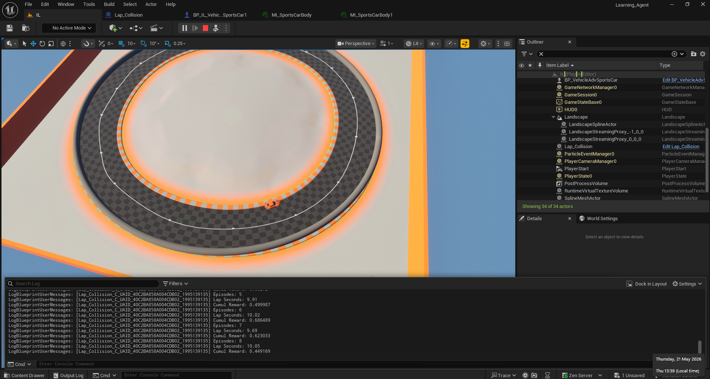
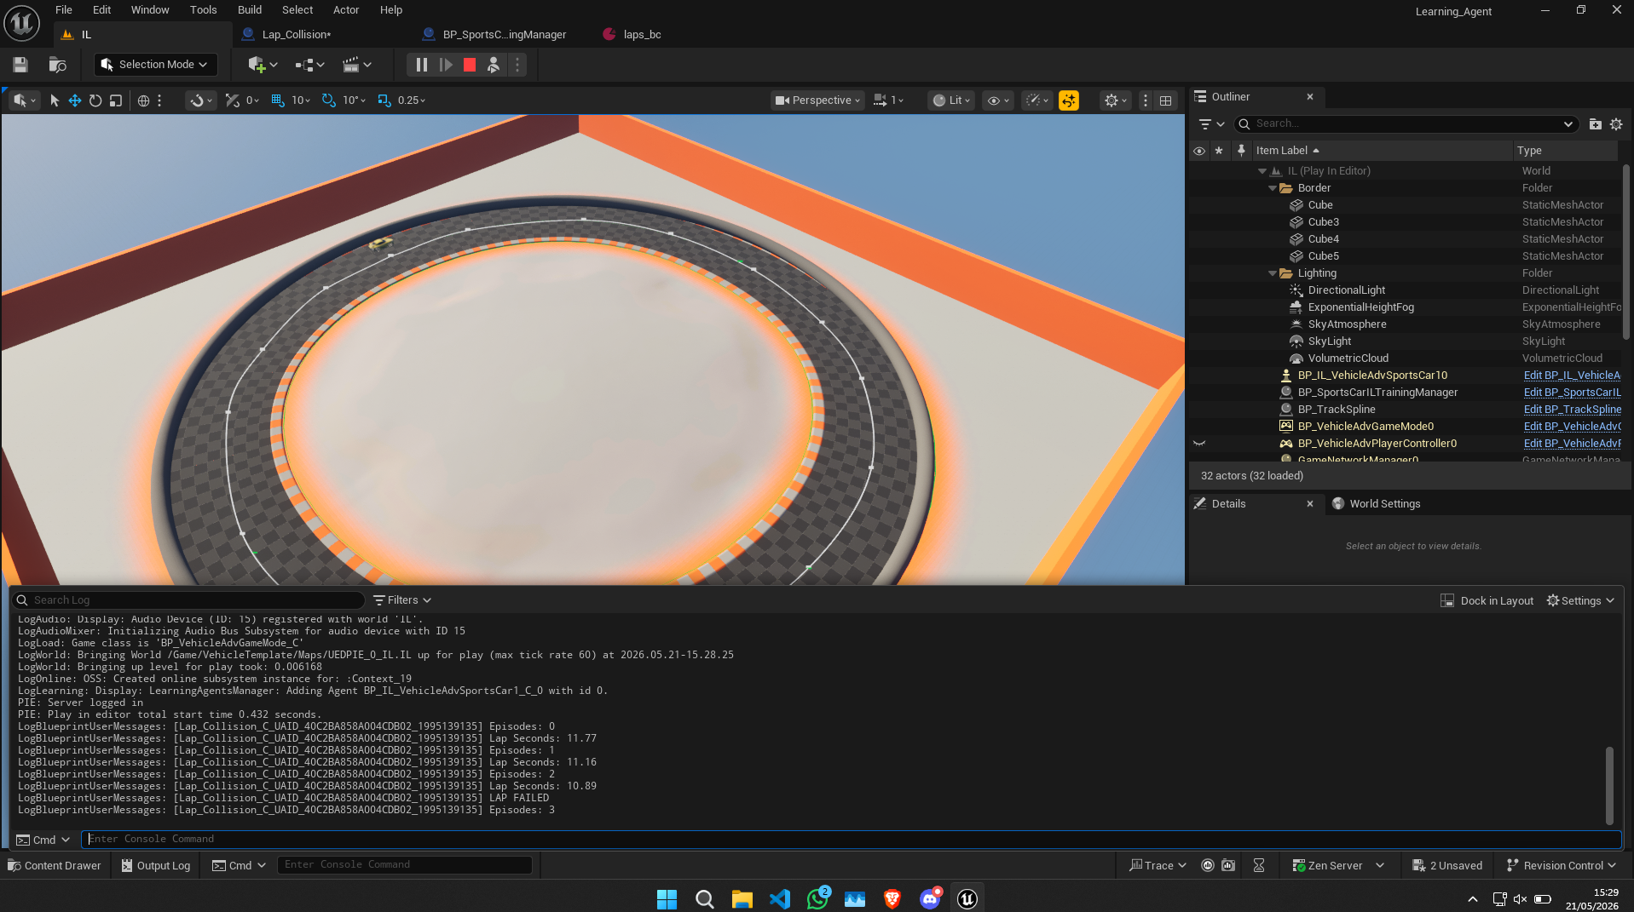

d. Analyze and Compare the Results
Provide analysis regarding the obtained results.
You may discuss:
- Why one model performs better than another
=> Disini PPO lebih bagus dibandingkan BC karena PPO belajar berdasarkan track spline, ketika agen PPO mengalami error dia seperti nabrak dia bisa recover, sementara agen BC gak bisa recover dari error (nabrak) karena dia hanya mengimitasi berdasarkan recording demo lap.

- Strengths and weaknesses of each method
=> PPO memakan waktu lama dalam trainingnya, dengan 8 agen dilatih masih butuh waktu 2 jam, namun hasil evaluasinya superior dan bisa recover dari beberapa error.
=> BC sangat cepat dalam trainingnya sekitar 8-10 menit. Namun hasil evaluasinya inferior dan gabisa recover dari error.

- Challenges encountered during experimentation
Manajemen waktu, konfigurasi unreal engine, training waktu lama, pengetahuan plugin mengenai learning agents juga masih dikit banget karena masih experimental, jadi masih harus belajar juga. Konfigurasi training AI cukup rumit khususnya IL. Terakhir itu bingung cara menyeimbangkan training PPO dengan 8 agen vs BC yang gabisa multiple agen (solusinya IL nambah observasi)

- Relationship between parameters and performance
=> disini KUALITAS data demo untuk Behaviour Cloning sangat mempengaruhi performa agen Behaviour Cloning.

=> disini LAMANYA training untuk PPO sangat mempengaruhi performa agen PPO

- Comparison with previous studies => bandingin pake bab 2 aja

